РАЗВИТИЕ МЕЛКОЙ МОТОРИКИ РУК
У ДЕТЕЙ СТАРШЕГО ДОШКОЛЬНОГО ВОЗРАСТА

Маркова Татьяна Викторовна,
педагог дополнительного образования
Муниципального бюджетного учреждения дополнительного образования
Дом детского творчества Воротынского муниципального района
Нижегородской области

« Источники способностей и дарования детей -
на кончиках пальцев. От пальцев, образно говоря,
идут тончайшие ручейки, которые питают источник творческой мысли»
(В.А. Сухомлинский)
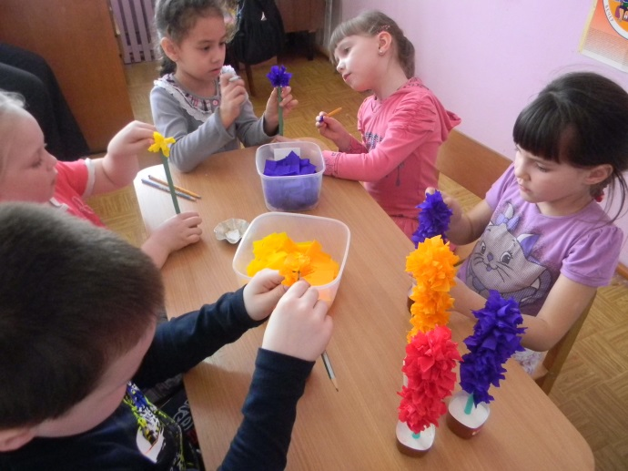
Развивая мелкую моторику рук, мы воздействуем на внутренние органы человека. Доказано, что одним из показателей нормального физического и нервнопсихического развития ребенка является развитие руки, ручных умений, или как принято говорить, мелкой моторики. Моторные центры речи в коре головного мозга человека находятся рядом с моторными центрами пальцев. Уровень развития речи детей находится в зависимости от степени сформированности тонких движений пальцев рук. По умелости детских рук специалисты на основе современных исследований делают вывод об особенностях развития центральной нервной системы. Выполнение различных упражнений оказывает воздействие на работоспособность коры головного мозга, что в дальнейшем оказывает благоприятное влияние на подготовку руки к письму. Развивая мелкую моторику детей, мы развиваем речь и мышление ребенка.
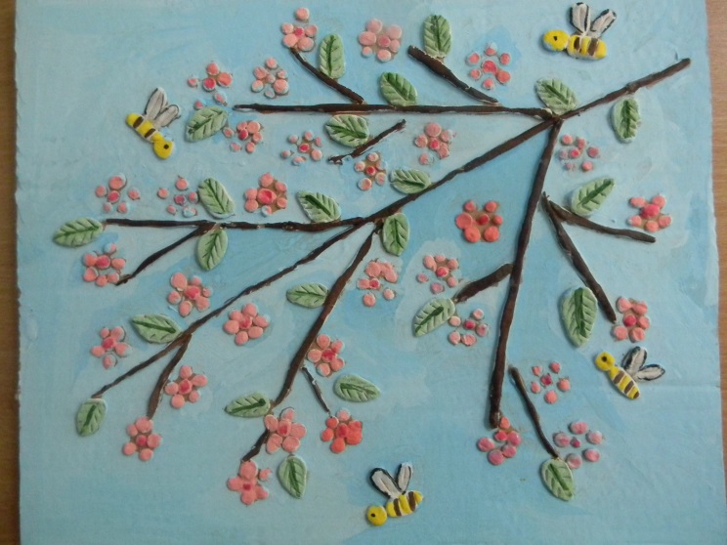
Программой кружка декоративно прикладного искусства «Росток» предусмотрено знакомство детей старшего дошкольного возраста с различными материалами и инструментами и работа с ними. Программа рассчитана на один год обучения. В начале учебного года дети знакомятся с природным материалом, выполняют как индивидуальные, так и коллективные поделки. Здесь детям приходится работать с мелкими семенами, листочками, веточками. Далее детям предлагается работа с крашеным пшеном, здесь от детей требуются более точные движения пальцев рук, так как это очень мелкий материал и требует от детей особых усилий. Хотя эта работа и требует от детей определенных усилий, дети с удовольствием выполняют коллективные работы, которые радуют их при оформлении групповых комнат. Далее по программе детям предлагается поработать с бумагой. У ребят формируются умения вырезать по контуру и на глаз, вырезать детали из бумаги сложенной вдвое, гармошкой, в результате чего происходит упражнение мелких мускулов пальцев, вырабатывается сложная координация движений кисти. Затем программой предусмотрена работа детей с тканью. Дети учатся вырезать из ткани по трафарету, это занятие более сложное, чем вырезание деталей из бумаги. Тут же дети учатся работать с иголкой, выполнять простой шов «вперед иголку» и пришивать пуговицу. Здесь от детей требуется точность движений, сосредоточенность, концентрация внимания. Следующий вид деятельности, предлагаемый детям - это работа с соленым тестом. Дети лепят из этого податливого материала. Готовые высохшие работы дети с удовольствием раскрашивают акварелью или гуашью. Занятие лепкой, так же оказывает благоприятное влияние на развитие мелкой моторики рук детей.
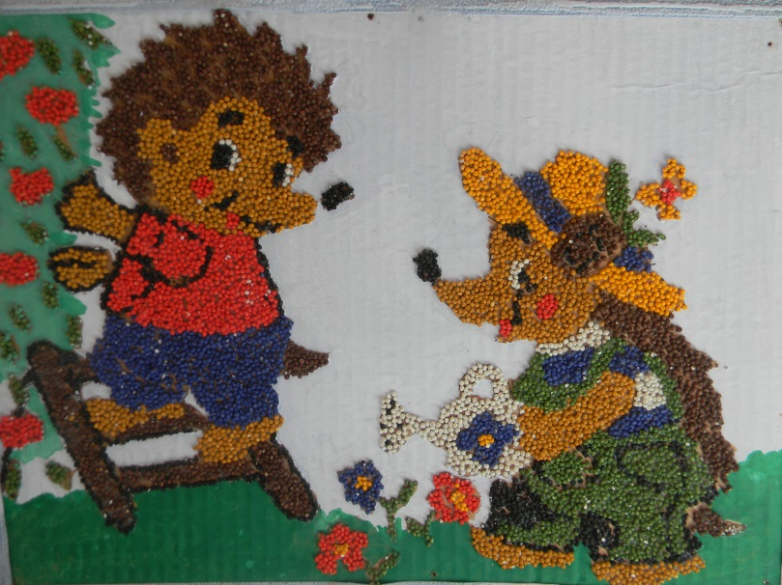
Занятия в кружке декоративно-прикладного искусства «Росток» способствуют развитию мелкой моторики кисти и пальцев рук, зрительно-двигательной координации, развивают у детей воображение, самостоятельность, аккуратность, трудолюбие, умение доводить начатое дело до конца, воспитывают чувство прекрасного. Результатом работы кружка является то, что дети научились самостоятельно и творчески работать с различными материалами и инструментами.
Результаты итогового мониторинга демонстрируют высокие показатели развития мелкой моторики. Анализируя результаты итогового мониторинга, мы видим: из 38 детей занимающихся в кружке, 15 показали средний уровень развития мелкой моторики, 23 имеют высокий уровень развития мелкой моторики. Можно сделать вывод, что занятия предлагаемые детям в кружке декоративно-прикладного искусства «Росток» развивают мелкую моторику рук, что является неотъемлемой частью подготовки к обучению в школе.

